ERP-система «КОМПАС»

"Управление персоналом"
Учет переработок

Содержание
Структура хранения и визуализации информации о переработках (овертаймах) 2
Процедура контроля общего количества часов переработок в текущем календарном году для каждого сотрудника 3
Описание доработки 3
Использование доработки 3

Введение
В подсистему "Управление персоналом" добавлена возможность учета переработок сотрудников, с автоматическим отражением в табеле учета рабочего времени. Возможен контроль общего количества часов переработок в текущем календарном году для каждого сотрудника на превышение заданного норматива.
Для хранения данных о переработках в системе предусмотрена таблица соответствующей структуры. Данные в эту таблицу могут быть введены пользователем непосредственно, либо импортированы из текстового файла.

Структура хранения и визуализации информации о переработках (овертаймах)
В системе предусмотрена таблица «Учет переработок» (OVERTIME). Таблица имеет следующую структуру:
Наименование поля | Тип | Примечание
Уникальный идентификатор | Строковый (32) | Первичный ключ
Табельный номер сотрудника | Строковый (5)
Начало периода овертайма | Дата и время
Конец периода овертайма | Дата и время
Причина овертайма | Строковый (255)
Тип компенсации | Строковый (255) | Допустимые значения: «Monetary compensation / Денежная компенсация»
Признак отражения в табеле | Строковый (1) | Заполняется вручную. Допустимые значения:  0 – не отражать в табеле и не оплачивать,  1 – отражать в табеле и оплачивать как переработку (умолчание),  2 – отражать и оплачивать в качестве работы по совместительству
По таблице построена одноименная табличная форма с колонками по каждому полю, которая выводится на экран при вызове пункта меню Персонал / Учет переработок:
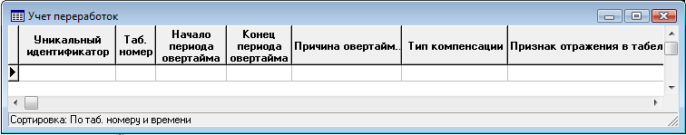

Использование механизма загрузки информации о переработках (овертайме)
Для выполнения загрузки информации об овертаймах в табличной форме «Учет переработок» предусмотрена кнопка , при нажатии на которую визуализируется диалог открытия файла, в котором пользователь выбирает файл для загрузки. Значение по умолчанию для имени файла – «overtime.txt».
Производится проверка корректности формата файла (он должен быть текстовым, состоять из строк, символ разделителя «;»). Если файл не соответствует указанным условиям, на экран выводится соответствующее сообщение, и импорт не производится.
Производится проверка импортируемых строк на «задваивание». «Задвоенной» считается строка, для которой в таблице «Овертайм» или в импортируемом наборе строк имеется дубликат – строка с идентичным набором всех атрибутов, за исключением уникального идентификатора, либо строка с идентичным уникальным идентификатором. Если такие строки обнаружены, то эти строки визуализируются в протоколе с возможностью продолжить или завершить операцию.
Если в процессе загрузки обнаружились строки, которые загрузить не удалось, эти строки визуализируются в протоколе с возможностью продолжить или завершить операцию.

Процедура контроля общего количества часов переработок в текущем календарном году для каждого сотрудника

Описание доработки
При импорте данных в таблицу «Учет переработок (OVERTIME)» осуществляется контроль общего количества часов переработок в текущем календарном году для каждого сотрудника. Контроль осуществляется выполнением бизнес-процедуры OVERT_NORM. В случае превышения заданного норматива на экран выводится предупреждение пользователю в виде протокола. В протоколе указывается:
  - табельный номер работника,
  - фамилия, имя и отчество работника,
  - число часов переработки с каждым значением признака в поле «Признак отражения в табеле»;
  - общее число часов переработки и число часов, подсчитанное без учета строк, которые в поле «Признак отражения в табеле» отмечены признаком "0 – не отражать и не оплачивать";
  - значение норматива OVERTIME за указанный месяц;
  - дата превышения норматива. При определении даты не учитываются строки, которые в поле «Признак отражения в табеле» отмечены признаком "0 – не отражать и не оплачивать". Если без учета этих строк норматив не превышен, дата превышения норматива не указывается.
Аналогичная информация выводится по работникам, у которых в таблице OVERTIME имеются записи со значением "0 – не отражать и не оплачивать" или "2- оплачивать по совместительству" в поле «Признак отражения в табеле», даже если общее число переработок для таких работников не превышает норматива. Это необходимо для того, чтобы оператор мог пересмотреть расстановку признака с учетом обновленных данных о переработках или изменений в нормативе.
Если по завершению проверки протокол не пуст, он выводится на просмотр. В заголовке протокола указывается месяц, по состоянию на который производилась проверка.
Если хотя бы для одного работника, упомянутого в протоколе, число часов переработок с «Признаком отражения в табеле» равным "1 - отражать в табеле и оплачивать как переработку" превышает норматив, после закрытия протокола предлагается все данные о переработках, превышающих норматив, автоматически пометить одним из следующих значений поля «Признак отражения в табеле»:
  - "0 – не отражать в табеле и не оплачивать";
  - "2 – отражать и оплачивать в качестве работы по совместительству.
При согласии оператора соответствующая операция выполняется в пределах до указанного месяца. При отказе от выполнения операции оператор имеет возможность проставить признак вручную, используя результаты проверки, отраженные в протоколе.

Использование доработки
Контроль общего количества часов переработок в текущем календарном году для каждого сотрудника осуществляется при импорте данных в таблицу "Учет переработок" (OVERTIME).
Также процедура контроля может быть вызван из табличной формы "Учет переработок" нажатием на кнопку на панели инструментов. При вызове процедуры с помощью кнопки на экран выводится форма запросом подтверждения месяца, по состоянию на который будет выполняться проверка. При получении подтверждения проверка выполняется.
По результатам проверки на экран выводится протокол. При превышении норматива на экран выводится диалоговая форма, в которой предлагается выбор обработки данных о переработках, превышающих норматив. При отказе от выбора признак обработки может быть проставлен вручную.

Подсчет часов переработок с начала календарного года по каждому сотруднику в целом и отдельно – по основному назначению и по совместительству

Описание доработки
- В Справочнике учетных символов (SPR_US) для заполнения колонки Ночные, вечерние добавлено новое допустимое значение:
- символ «п» – работа в выходные вне графика.
Примечание: для переработок в будние дни используется допустимое значение «с».
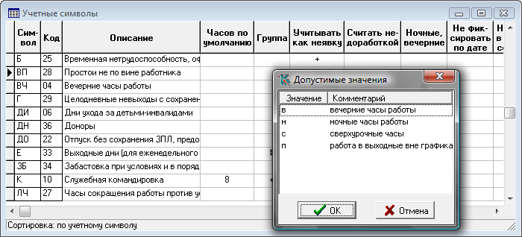
- В Справочник видов оплаты (KODTAB) для поля Тип аргумента (TARGUM) добавлено новое допустимое значение:
- ЧВ – часы работы в выходные вне графика.
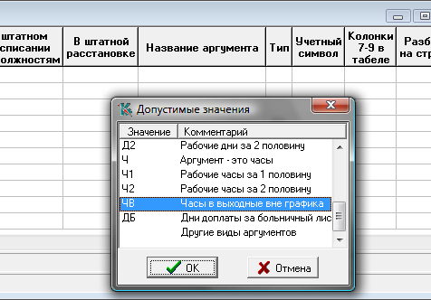
- В табличную форму Штатная расстановка (NAZN) и Перечень назначений работника (GRIDN) добавлено поле Признак учета переработок (OVERTIME) с перечнем допустимых значений:
- пустое значение – обычное назначение;
- символ «+» – для учета переработок.
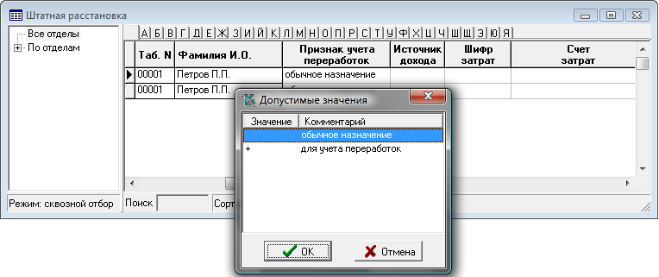
- В табличную форму табеля учета рабочего времени (TABRAB) добавлены колонки:
- Выходные вне графика (HOURS_RP) – в эту колонку суммируются часы работы с выходные дни вне графика;
- Переработка с начала года (вычисляемая) - отображает сумму значений по полям Сверхурочных до 2 часов (SVERH), Сверхурочных свыше 2 часов (SVER2 ) и Выходные вне графика (HOURS_RP) - с начала года по указанный месяц включительно;
- С учетом совместительства (вычисляемая) - отображает сумму значений по полям Сверхурочных до 2 часов (SVERH), Сверхурочных свыше 2 часов (SVER2 ), Выходные вне графика (HOURS_RP) и суммы по полю Всего отработано часов (HOURS) для назначений, отмеченных в штатной расстановки с помощью признака учета переработок (OVERTIME) как назначения для учета переработок - с начала года по указанный месяц включительно.
- Для расчета переработок разработана функция ЯФПК GET_OVERTIME (ПЕРЕРАБОТКА). Параметры функции:
- табельный номер работника;
- текущий расчетный месяц;
- признак «учесть назначения для переработок». Если признак установлен (равен 1) функция возвращает сумму сверхурочных, отработанных выходных вне графика и отработанных часов по назначениям, используемым для учета переработок (назначений, отмеченных в штатной расстановки с помощью признака учета переработок (OVERTIME) как назначения для учета переработок). Если признак не установлен (равен 0), возвращается сумму сверхурочных и отработанных выходных вне графика.
Возвращаемое значение: числовое.

Учет переработок при формировании табеля

Описание доработки
При формировании или пересчете табеля:
- производится расчет размера переработок за предыдущие месяцы того же года. При этом учитываются данные табеля за предыдущие месяцы;
- производится считывание из таблицы «Учет переработок» (OVERTIME) данных о переработках работника за текущий месяц. При этом не учитываются данные, которые в поле «Признак отражения в табеле» помечены признаком «0 – не отражать и не оплачивать»;
- производится подсчет общего числа часов переработок за текущий месяц по записям таблицы «Учет переработок» (OVERTIME), которые в поле «Признак отражения в табеле» помечены признаком «1 – оплачивать как переработку» (пустое значение поля приравнивается к значению «1»). Если подсчитанное значение плюс часы переработки за предыдущие месяцы превышает норматив OVERTIME, выводится предупреждение. В своем ответе оператор может выбрать один из следующих вариантов:
- не учитывать переработки, превышающие норматив (аналогично варианту «0 - не отражать и не оплачивать»);
- отразить в табеле число часов переработки, превышающее норматив;
- отнести часы переработки, превышающие норматив, на другое назначение (аналогично варианту «2 – оплачивать по совместительству» в поле «Признак отражения в табеле» таблицы «Учет переработок» (OVERTIME)).
Диалог с оператором выполняется для каждого работника, для которого было выявлено превышение норматива. Если оператор отказался от выбора варианта, заполнение или пересчет табеля прерывается с сообщением «Операция прервана оператором».
В Конфигурации предусмотрена настройка, с помощью которой отключить диалог с оператором, заменив его автоматическим выбором одного из вариантов:
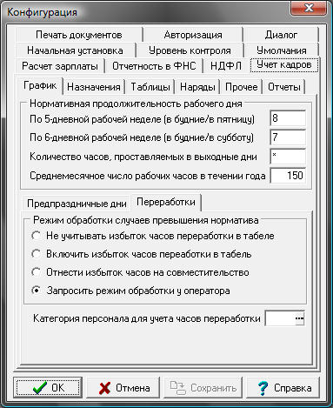
По умолчанию выбор режима обработки осуществляется оператором.
- по результатам подсчета принимается решение о числе часов, подлежащем отражению для каждого дня месяца в качестве переработки или в качестве часов работы по другому назначению. В качестве часов работы по другому назначению подлежат отражению часы, которые в поле «Признак отражения в табеле» таблицы «Учет переработок» (OVERTIME) имеют значение "2 - оплачивать по совместительству", а также часы, имеющие значение 21 - оплачивать как переработку" , но которые превышают норматив, и оператор принял решение отнести их на другое назначение;
- при добавлении строк в режиме «заполнить полностью» или пересчете строк в режиме «пересчитать полностью» для каждого дня месяца, для которого сохранение данных в строку табеля возможно (день не зафиксирован и не выходит за пределы периода времени, за который заполняется табель), к учетным символам добавляется учетный символ переработки. При этом для дней, в которые есть рабочие часы, используется учетный символ, помеченный в справочнике с помощью признака «с» в колонке «Ночные, вечерние». Для дней, в которые нет рабочих часов, используется учетный символ, помеченный в справочнике с помощью символа «п» в той же колонке. Учетный символ снабжается числом часов, подлежащих отражению в этот день в качестве часов переработки. Для тех дней, для которых число часов, подлежащих отражению в качестве часов переработки, равно нулю, учетный символ переработки не добавляется.
При наличии у работника нескольких одновременно действующих назначений, ни одно из которых не имеет признака OVERTIME, из числа часов, подлежащих отражению в качестве часов переработки, исключается число часов, уже отраженное по другому назначению. Если при этом получается отрицательное число часов, в текущем назначении часы переработки не указываются, а для второго назначения часы переработки подлежат уменьшению при пересчете строки табеля для соответствующего назначения.
В режиме «проставить дни неявки» операции с часами переработки выполняются по следующим правилам:
- для тех дней, в которых днями неявки заменяются рабочие дни, символ переработки в рабочий день заменяется символом переработки в выходной день и к нему добавляется учетный символ неявки;
- для тех дней, в которые днями неявки заменяются выходные дни, символ переработки в выходной день сохраняется и к нему добавляется учетный символ неявки;
- для тех дней, в которые днями неявки заполняются ранее не заполненные дни, причем для этих дней имеется переработка, к учетному символу неявки добавляется учетный символ переработки в выходной день.
Все случаи, когда учетный символ переработки сочетается с учетным символом неявки, подлежат отражению в протоколе;
- если для тех же дней имеется число часов, подлежащее отражению в качестве часов работы по другому назначению, в соответствующую строку табеля записываются часы работы. Если в табеле еще нет строки, соответствующей назначению с признаком OVERTIME, такая строка добавляется. Если у работника в текущем году еще нет назначения с признаком OVERTIME, либо такое назначение было закрыто до начала текущего месяца, в штатную расстановку добавляется новое назначение. При добавлении назначения реквизиты заполняются по следующим правилам:
- номер назначения – следующий свободный номер с учетом номера рабочей станции;
- табельный номер – берется из основного назначения;
- дата назначения – дата начала текущего месяца, а если работник принят на работу в текущем месяце – дата приема работника;
- дата выбытия – последняя дата календарного года, а если работник был уволен в текущем году – дата увольнения работника;
- категория персонала – используется категория персонала, указанная конфигурации. Если в конфигурации категория персонала не указана, автоматическое создание назначений с признаком OVERTIME не производится;
- подразделение – берется из основного назначения. Подразделение в дальнейшем может быть изменено вручную в назначении и в табеле за текущий месяц. Указанные изменения должны производиться перед началом расчета зарплаты за текущий месяц;
- шифр затрат (cost center) и счет затрат – остаются незаполненными и подлежат заполнению вручную в назначении и в табеле за текущий месяц. Заполнение должно производиться перед началом расчета зарплаты за текущий месяц;
- оклад, тариф и другие параметры для начислений – остаются незаполненными и подлежат заполнению вручную. Заполнение должно производиться перед началом расчета зарплаты за текущий месяц;
- поле OVERTIME заполняется значением «+».
- если, наоборот, для тех же дней нет часов, подлежащих отражению в качестве часов работы по другому назначению, а в табеле имеется строка, соответствующей назначению с признаком OVERTIME, из такой строки рабочие часы исключаются и заменяются символом выходного дня;
- строки табеля, соответствующие назначениям с признаком OVERTIME, пересчитываются только одновременно со строками по основному назначению. В других случаях такие строки при пересчете пропускаются. При попытке пересчитать одну такую строку табеля, выводится сообщение, и строка не пересчитывается. Корректировка такой строки вручную допускается по общим правилам.
Общее число переработок за месяц отражается:
- в отношении переработок в рабочие дни по графику – по существующим правилам в колонках табеля «Сверхурочных до 2 часов в день» и «Сверхурочных более 2 часов день»;
- в отношении работы в выходные дни вне графика работы – в колонке табеля «Работа в выходные вне графика».
Настройка
- Ввести норматив Максимальное число переработок за год в табличную форму Нормативы для расчета зарплаты (пункт меню Зарплата / нормативы расчета):
- Имя в формуле – OVERTIME;
- Название норматива – Максимальное число переработок за год;
- Категория персонала – Для всех категорий;
- Значение – нормативное количество часов .
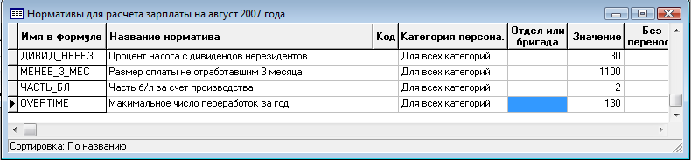
Заполнение производится в расчетный период (месяц), начиная с которого используется норматив. В следующие месяцы этот норматив переносится автоматически.
- В Конфигурации на закладке Учет кадров / График / Переработки указать режим обработки случаев превышения часов переработки:
По умолчанию выбор режима обработки осуществляется оператором. Это означает, что диалоговая форма с запросом режима обработки будет выводиться на экран для каждого работника, у которого было выявлено превышение норматива.

